**ОТВЕТЫ по МАТЕМАТИКЕ**

1. Доказать, что при любом целом *k* выражение $k^{4}+3k^{3}-k^{2}-3k$ делится на 6.
2. Решить уравнение $x^{2}-y^{2}=221$ в натуральных числах.
3. Имеются 10 мешочков монет. В девяти мешочках монеты настоящие (весят по 10 гр), а в одном мешочке все монеты фальшивые (весят по 11 гр). Одним взвешиванием определить, в каком мешке фальшивые монеты.

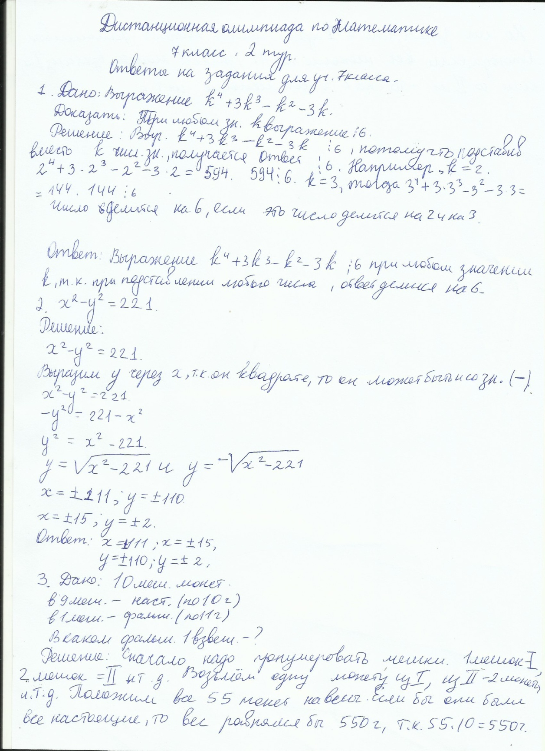

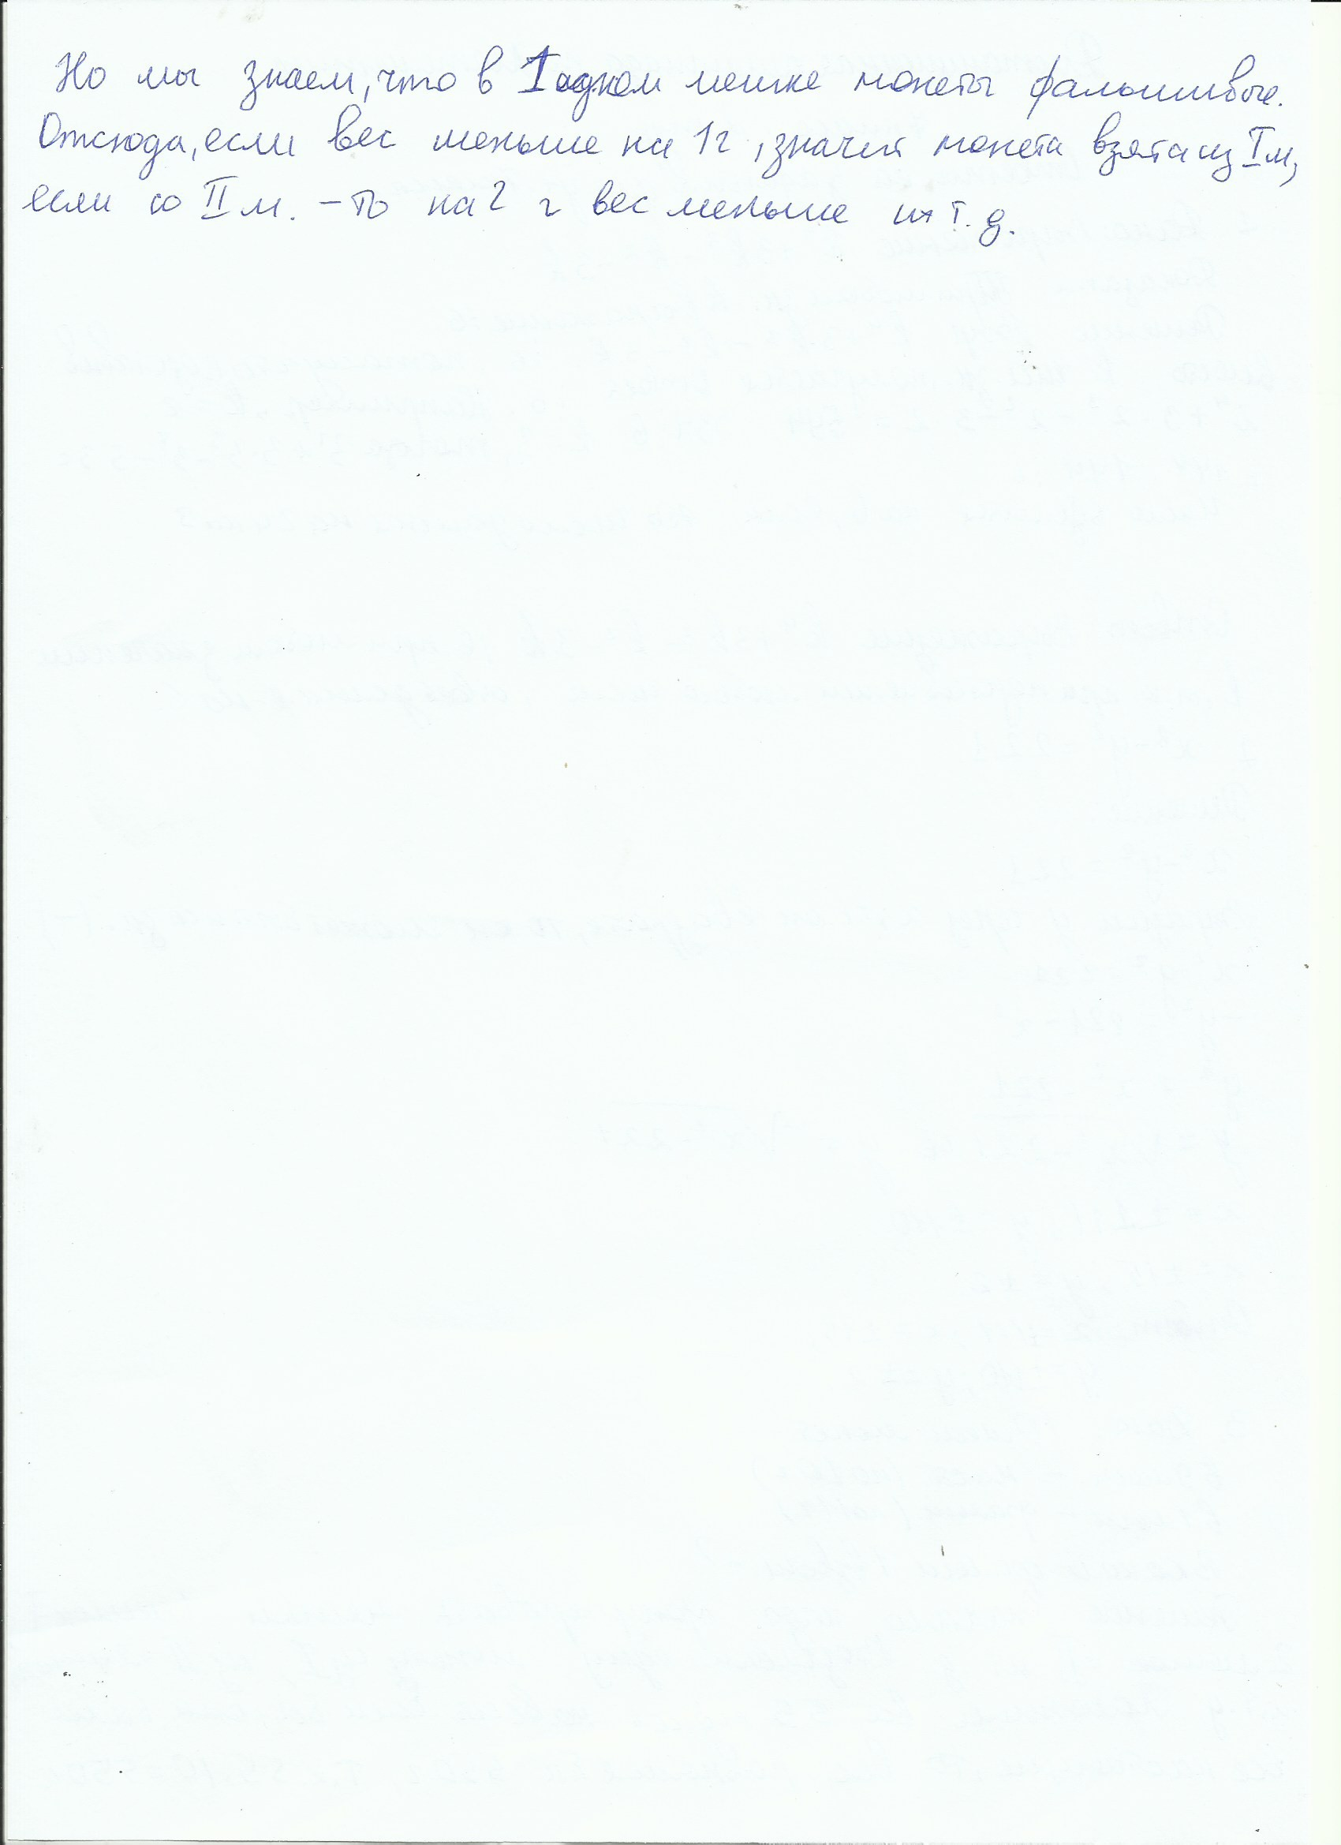

ВЫПОЛНИЛ

Фамилия: Шайдуллина

Имя: Гузель

Отчество: Рамилевна

Класс:7

Школа: МБОУ СОШ №3 г.Туймазы

Город : Туймазы

Район: Туймазинский

Ф.И.О. учителя: Хабибрахманова Альфия Магсумовна